
AWRI R2

Výrobek
Výběrové aktivní sušené kvasinky s příspěvkem k aroma.

Druh
Saccharomyces cerevisiae (var. bayanus)

PůVOD
Bordeaux; Sbírka Australského vinařského institutu.

Charakteristika kvašení

Průběh fermentace
Při vyšších teplotách 18-25°C AWRI R2 vykazuje kratší lag-fázi a silnější fermentační aktivitu. Při chladnějších teplotách 14-18°C vykazuje střední fermentační aktivitu. Při teplotě jen 11°C může být použit do vysoce kvalitního moštu.

Nároky na výživu
AWRI R2 je považován za středně až náročného spotřebitele dusíku. Při nízkém obsahu dusíku v moštu se doporučuje doplnění moštu o tento prvek ve vhodné formě.

AKTIVITA
AWRI R2 je typický dominantním kvašením a ochrannou vůči divokým kvasinkám (killer aktivity).

TOLERANCE K OBSAHU ALKOHOLU
Tento kmen má dobrou toleranci k obsahu alkoholu v moštu v rozsahu 14-15% obj.

Tvorba těkavých kyselin
Obvyklý obsah je menší než 0,3g/l.

Tvorba pěny
Kmen vykazuje nízkou až mírnou tvorbu pěny.

Usazování
Kmen AWRI R2 má výbornou sedimentaci po prokvašení.

Příspěvek k vlatnostem vína
Kmen AWRI R2 je známý vysokou hladinou ovocných aromat jako tropické ovoce, grapefruit, ananas. AWRI R2 je populární pro výrobu bílého vína s potřebou silného příspěvku ovocného aroma.

Možnosti využití
AWRI R2 je ideální pro výrobu bílého vína, zejména se hodí pro odrůdy:
Ryzlink rýnský, Tramín. Jeho schopnost dodat ovocné aroma je vhodné i při výrobě z neutrálních odrůd.

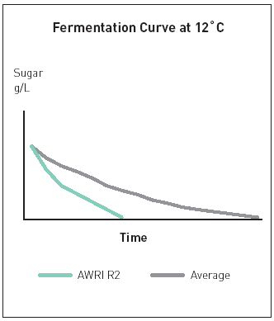

Fermentační křivka AWRI R2 v porovnání s průměrem

